Ranpak amplía su cartera de empaquetado automatizado con el lanzamiento mundial de la solución Flap'itTM

La innovadora solución automatizada empaqueta una variedad de productos pequeños cinco veces más rápido que con el empaquetado manual y ofrece una reducción hasta del 50% en los costes de los materiales

CONCORD TOWNSHIP, Ohio – 21 de julio de 2022 – Ranpak Holdings Corp. («Ranpak») (NYSE: PACK), líder mundial de soluciones de embalaje medioambientalmente sostenibles basadas en papel para el comercio electrónico y las cadenas de suministro industriales, ha anunciado hoy el lanzamiento global de la solución Flap’it!TM, una máquina muy eficiente que automatiza el empaquetado de una serie de productos pequeños.

La solución Flap'it! se adapta automáticamente a la altura del artículo y asegura el producto en su lugar con solapas interiores y topes amortiguadores integrados en las esquinas. Esto garantiza la protección de los productos durante el envío, reduciendo significativamente los costes, los daños y las devoluciones de productos. El sistema lo maneja un solo operario y puede desplazarse fácilmente por las instalaciones; también cuenta con una serie de funciones de seguridad y ocupa poco espacio. Flap'it! puede empaquetar hasta 540 paquetes por hora, nueve paquetes por minuto, cinco veces más rápido que con el empaquetado manual. La máquina se integra en soluciones de etiquetado para la aplicación en línea de etiquetas de envío y, dado que utiliza material en bruto para formar los paquetes, Flap'it! elimina la necesidad de almacenar varios tamaños de cajas en el inventario. Cuando el destinatario recibe el paquete, le resulta fácil abrirlo, no hace falta usar cuchillos, tijeras ni otras herramientas. Los paquetes pequeños pueden enviarse por correo tradicional.

«El lanzamiento mundial de Flap'it! es el último ejemplo de cómo Ranpak está invirtiendo estratégicamente en soluciones innovadoras de empaquetado automatizado para ofrecer un ahorro en los costes, una mayor eficiencia y beneficios de sostenibilidad a nuestros clientes», explicó Omar Asali, presidente y director ejecutivo de Ranpak. «Estamos encantados de añadir Flap'it! a nuestra creciente cartera de soluciones de empaquetado automatizado sostenible para ayudar a nuestros clientes a mejorar el rendimiento de su cadena de suministro, reducir sus costes de mano de obra y materiales, y rebajar su impacto medioambiental.»

La solución Flap'it! es ideal para operaciones de comercio electrónico y logística, como vendedores B2C de libros, álbumes de fotos, regalos personalizados, música, juegos, arte y pequeña electrónica; y para operaciones B2B de envío de piezas de recambio pequeñas. A los vendedores B2C de algunos productos de belleza y cuidado personal también les resultará muy útil esta solución de empaquetado. Flap'it! encaja fácilmente en un proceso típico de recogida y empaquetado y puede empaquetar productos con una altura máxima de 80 mm (3,15 pulgadas). Es fácil de usar, requiere una formación mínima por parte del operario y puede ofrecer una reducción de costes de hasta el 50 % en material de empaquetado sin producir residuos de cartón ondulado. También ofrece una experiencia de desempaquetado de mayor calidad en comparación con las bolsas tipo almohada.

Uno de los primeros clientes de Flap'it! es CEWE, el servicio fotográfico líder en Europa con sede en Alemania, que envía más de seis millones de álbumes fotográficos al año. Al implementar varias unidades de Flap'it!, CEWE ha podido reducir el número de trabajadores temporales contratados durante los periodos de máxima actividad y ha automatizado el 30 % de sus operaciones totales de empaquetado, reduciendo los tiempos de entrega a los clientes finales y mejorando la calidad del embalaje al proporcionar una mayor protección de los productos enviados.

Si desea más información sobre Flap'it!, visite https://www.ranpak.com/es/automated-solutions/flapit/. Para obtener información sobre otras soluciones de embalaje innovadoras basadas en papel de Ranpak, visite https://www.ranpak.com/es/.

Acerca de Ranpak
Fundada en 1972, el objetivo de Ranpak fue crear el primer sistema medioambientalmente responsable para proteger los productos durante el envío. La misión de Ranpak es ofrecer soluciones de embalaje sostenible que ayuden a mejorar el rendimiento de la cadena y los costes, a reducir el impacto medioambiental y a apoyar las múltiples necesidades empresariales a nivel mundial. El desarrollo y la mejora de los materiales, sistemas y conceptos de soluciones integrales han hecho que Ranpak se haya ganado una reputación de líder innovador en el comercio electrónico y en las soluciones de cadena de suministro industrial. Ranpak tiene su sede en el municipio de Concord, Ohio, y cuenta con unos 850 empleados. Puede encontrar más información acerca de Ranpak en su sitio web: https://www.ranpak.com.

Información para inversores:
Bill Drew
ir@ranpak.com

Información para medios de EE. UU.:
Cory Ziskind
ICR 646-277-1232

Cory.Ziskind@icrinc.com

Información para medios de Europa, Oriente Medio y África:
Monika Dürr
duomedia
+49(0)6104 944895
monika.d@duomedia.com

Fuente: Ranpak Holdings Corp

Imágenes

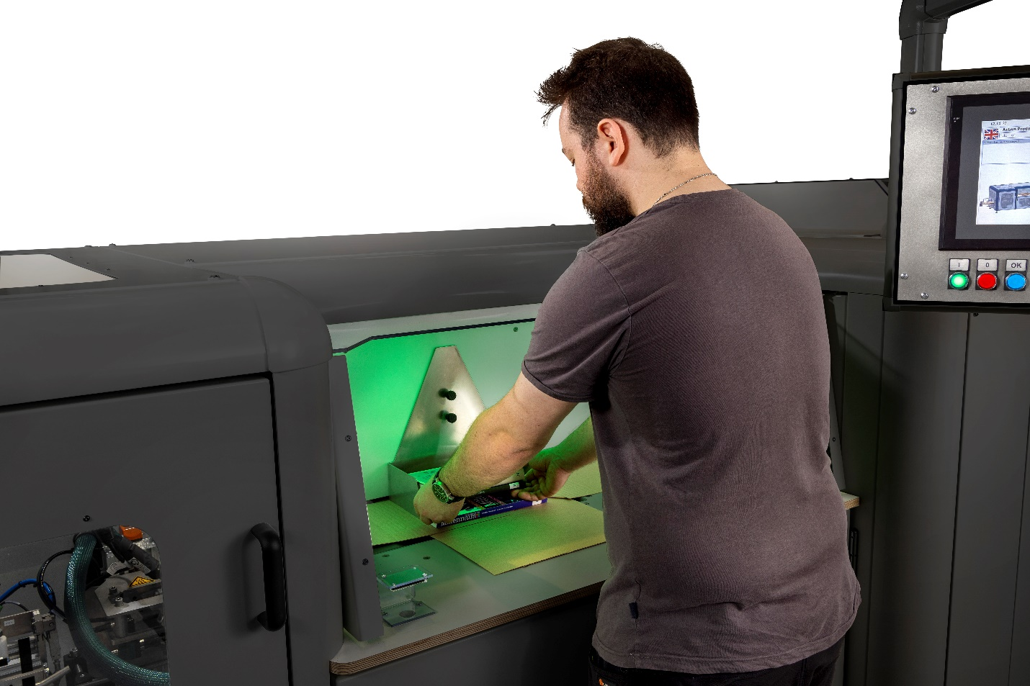
Leyenda: Solo hace falta un operario para manejar Flap’It! de forma fácil y segura.

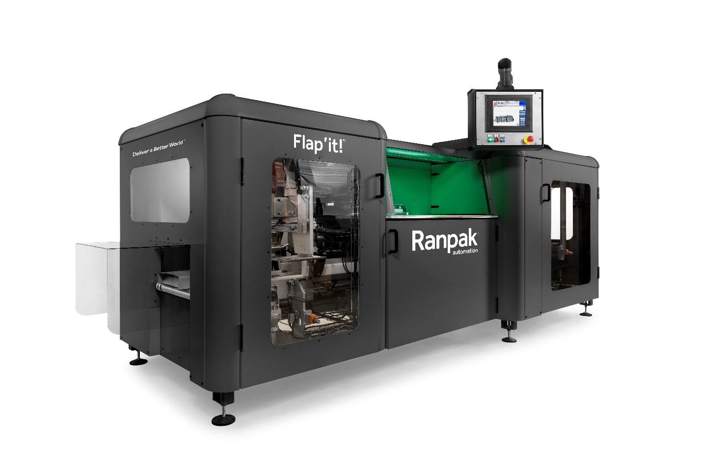
Leyenda: Flap’It! es una solución de empaquetado automático fácil de usar para paquetes pequeños, como libros. Su reducido tamaño permite su instalación en almacenes y empresas de distribución de cualquier tamaño, y puede trasladarse fácilmente de un lugar a otro según sea necesario.
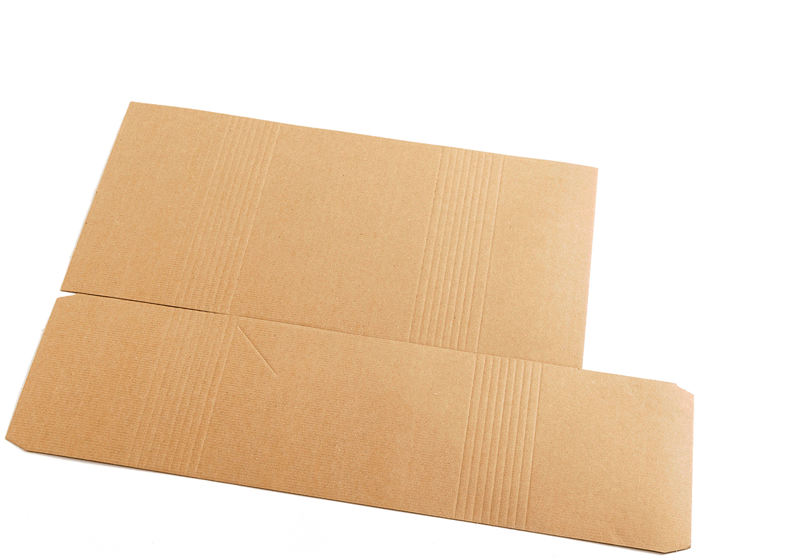
Leyenda: El proceso de empaquetado automatizado utiliza piezas precortadas que se doblan para ajustarse al tamaño exacto del contenido y se aplica pegamento caliente en los lugares adecuados para un cierre seguro.
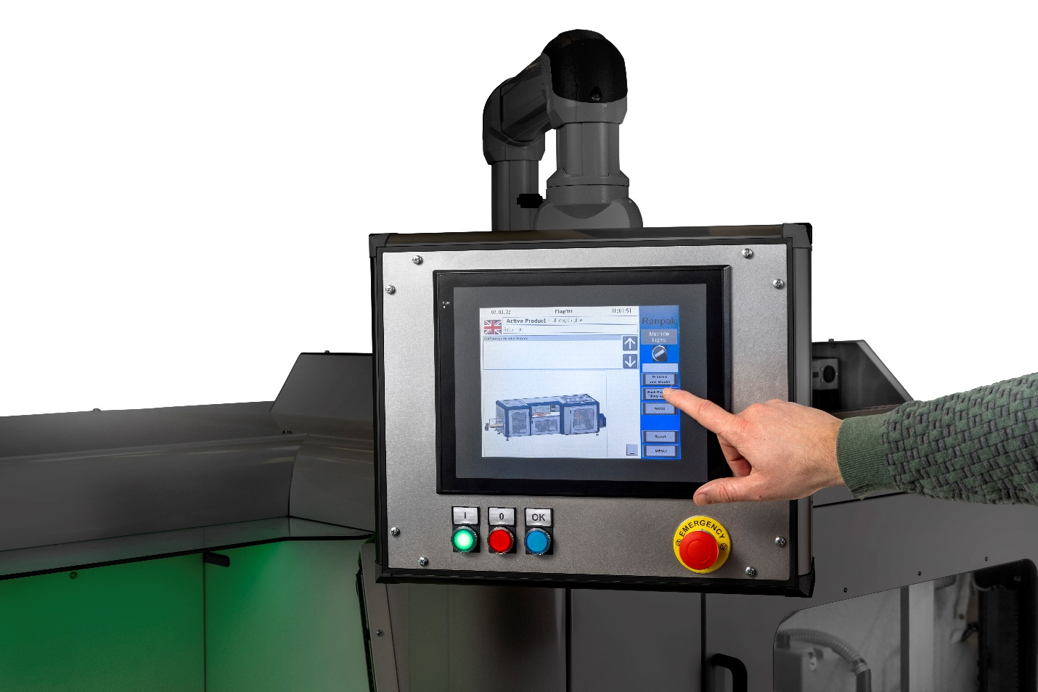
Leyenda: Una intuitiva pantalla táctil permite a los operarios controlar y/o solucionar fácilmente los problemas de Flap'It!
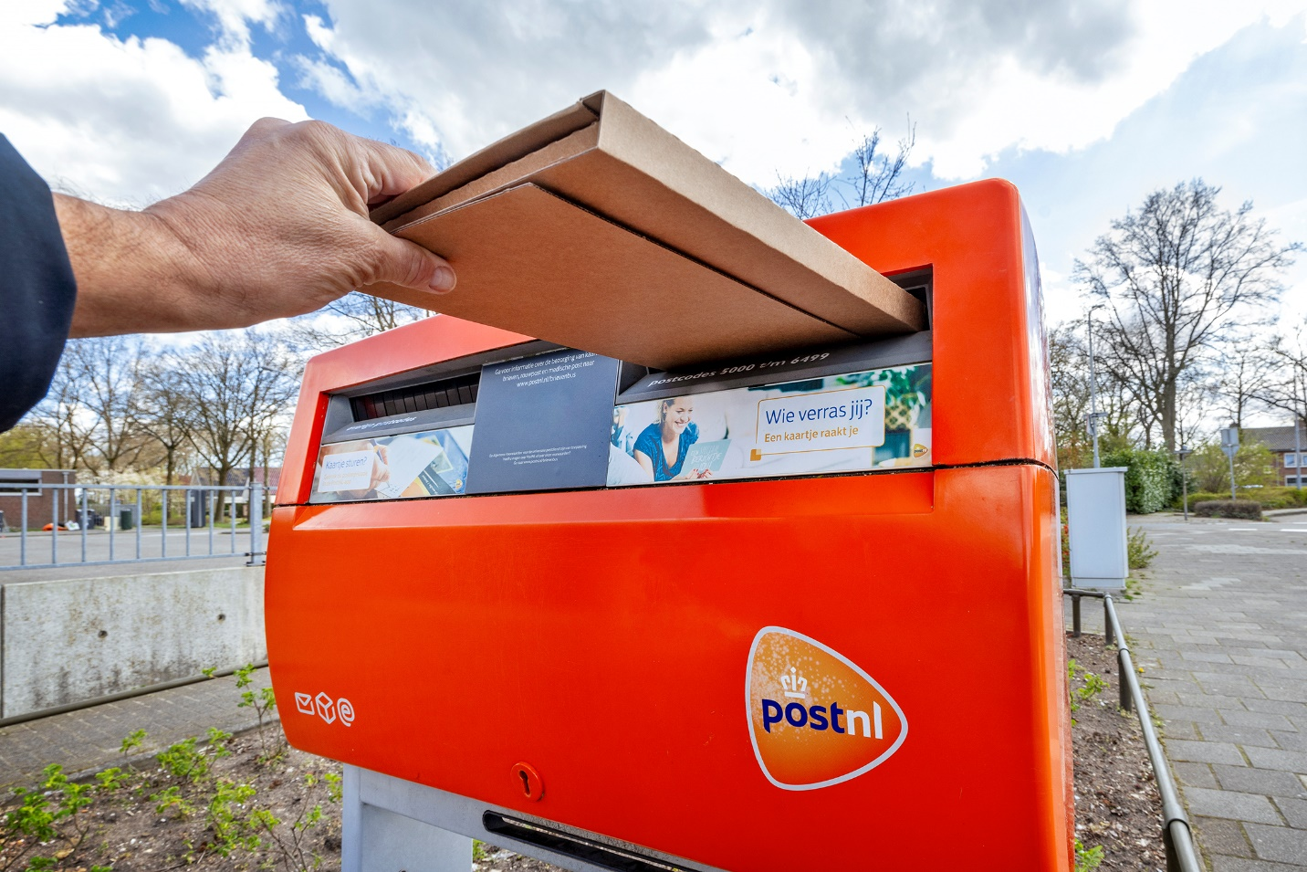
Leyenda: Flap’It! crea un paquete plano y pulcro que puede meterse fácilmente en un buzón.

